De leerlingen van de oh zo strenge natuurkunde leraar Frederik Pieters hebben er de pest in. Niets wil lukken, de toetsen zijn veel te moeilijk en de eisen die hij stelt zijn veel te hoog. Nu heeft hij de leerlingen weer voor 40 minuten opgesloten in de klas. “Ga maar lekker huiswerk maken, doen jullie tenminste een keer wat nuttigs.”, zei hij voordat hij de deur op slot deed.

In dezelfde ruimte bevindt zich de kluis waarin de docent altijd zijn toetsen bewaart. De kluis is beveiligd met een 16 cijferige code. Zelfs een slimme docent als meneer Pieters onthoudt geen 16 cijfers. Hij heeft dus overal hints achter gelaten om te komen tot de juiste code. Lukt het om in 40 minuten de code te kraken en voor één keer een voldoende voor dat rotvak te halen? Let op! Toets je een fout code in, dan gaat er een minuut af van je tijd… Na het oplossen van een code krijg je een aanwijzing waar de volgende code ligt.

|  |  |
| --- | --- |
| Aluminium | 4 |
| Koper | 1 |
| Goud | 2 |
| Nikkel | 3 |

1 Rood-rood-bruin = 2,0 m lang draad & *d* = 1,4*10-5 m.

2 0,4 m lange draad, *m* = 1,52 g & *d* = 0,50 mm.

3 Een meting aan een 20 cm lange en 0,075 mm dikke draad bij een spanning van 2,3 V levert een stroomsterkte op van 3,2 A.

4 Een plat gewalste plaat van 1,0 m lang 0,07 mm dik en 20 cm breed heeft een weerstand van 1,9 mΩ.

**Draadweerstanden 4123**

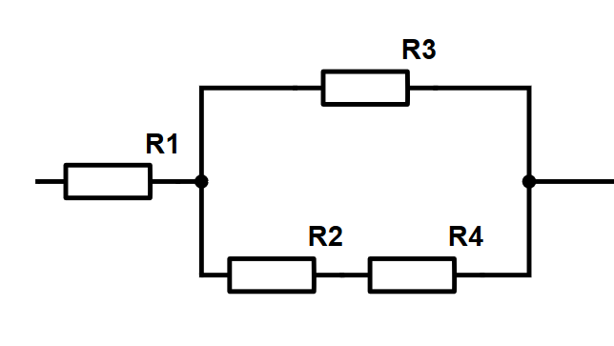

1 10, 15, 20, 30

2 10, 15, 15, 40

3 10, 20, 18, 18

4 8, 30, 20, 40

23,8

33,2

22.2

23,6

**3,4,1,2**

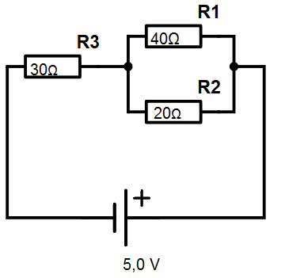

Figuur 1

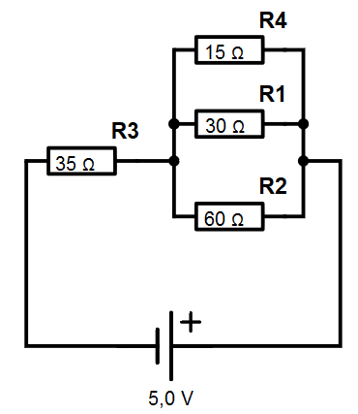

Figuur 2

Rangschik:

1 I1,t

2 I1,2

3 I2,t

4 I2,4

**1, 3, 4, 2**

1 =6 ohm

15 Ω

8 Ω

10 Ω

**4**

6 Ω

3 Ω

15 Ω

18 Ω

20 Ω

3 Ω

20 Ω

**3**

2,0 Ω

3,0 Ω

3,0 Ω

2,0 Ω

**2**

3 Ω

7 Ω

7 Ω

8 Ω

**1.**

2 = 6.2

**3 =7,7**

**4 = 4,2**

**4 123**